|  |
| --- |
|  |
| Prueba de Caja Blanca |
| ***“CONTROL DE UBICACIÓN DE TERRENO Y RECOMENDACIONES DE PRODUCCIÓN AGRÍCOLA”*** |
| Versión 1.0 |
|  |
| **Integrantes:**  Wilmer Alquinga  Patricio Bazantes  Richard Caraguay  **Fecha 2021 - 02 - 18** |

**BUSCAR PROBLEMAS**

**CÓDIGO FUENTE**

|  |
| --- |
| <? php  //if (isset($_POST['registrar'])) {  include('conexion.php');  $usuario=$_POST['user'];  $nombre=$_POST['fname'];  $apellido=$_POST['lname'];  $correo=$_POST['mail'];  $clave=$_POST['pass'];  $tipo='Usuario';    $rs = mysqli_query($conn, "SELECT MAX(codigousuario) AS codigousuario FROM usuario");  if ($row = mysqli_fetch_row($rs)) {  $codigo = trim($row[0]);  $codigo = $codigo+1;  }  $sql = "INSERT INTO usuario(CodigoUsuario, NombreUsuario, Nombres, Apellidos, Correo, Clave, Tipo)  VALUES ('$codigo', '$usuario', '$nombre', '$apellido', '$correo', '$clave', '$tipo')";  if (mysqli_query($conn, $sql)) {  echo "<br>Nuevo usuario registrado";  //$_SESSION['user_id'] = $result['ID'];  } else {  echo "Error: " . $sql . "<br>" . mysqli_error($conn);  }  mysqli_close($conn);  //}  ?> |

**Diagrama de flujo**

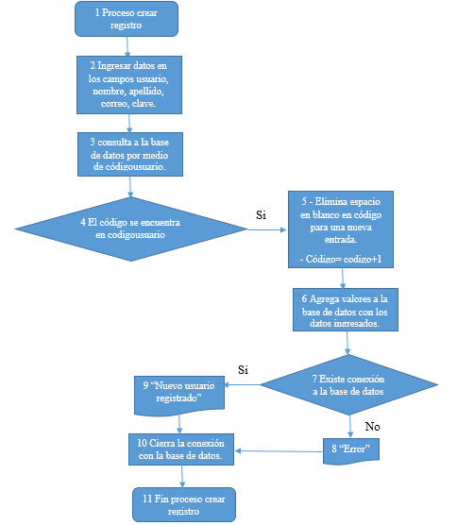

**GRAFO**

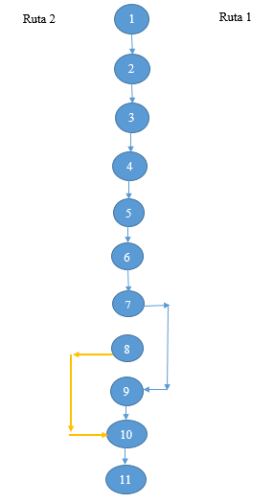

**RUTAS**

**R1:** 1, 2, 3, 4, 5, 6 ,7, 9, 10

**R2:** 1, 2, 3, 4, 5, 6, 7, 8, 10

**COMPLEJIDAD CICLOMATICA**

Se puede calcular de las siguientes formas:

* V(G) = número de nodos predicados(decisiones)+1
* V(G) = 1 + 1
* V(G) = 2
* V(G) = A – N + 2
* V(G) = 11 – 11 + 2
* V(G) = 2

DONDE:

**P:** Número de nodos predicado

**A:** Número de aristas

**N:** Número de nodos